Das Thema: Schulaktivitäten
Przepiszcie słówka i regułę gramatyczną do zeszytu. Wysyłajcie zrobione zaległe prace.

Słowniczek
Aufgaben lösen – rozwiązywać zadania
denn – ponieważ
Dialoge hören – słuchać dialogów
Englisch sprechen – mówić po angielsku
Experimente machen – robić doświadczenia
im Labor arbeiten – pracować w laboratorium
in Ordnung finden – uważać, że coś jest w porządku
interessant finden – uważać, że coś jest interesujące
Lieblingsfach, das, Lieblingsfächer – ulubiony przedmiot
Sätze bilden – tworzyć zdania
super finden – uważać za super
Tests schreiben – pisać testy
Texte lesen – czytać teksty

Reguła:
Czasowniki, których temat kończy się na -t, -d, -chn, -tm, - ffn, oraz -gn otrzymują w 2. i 3. osobie liczby pojedynczej oraz w 2. osobie liczby mnogiej dodatkową literę -e- przed końcówką.

Ich finde bilde arbeite rechne
du findest bildest arbeitest rechnest
er/sie/es findet bildet arbeitet rechnet
wir finden bilden arbeiten rechnen
ihr findet bildet arbeitet rechnet
sie finden bilden arbeiten rechnen

Przyporządkujcie nazwy czynności do nazw przedmiotów.

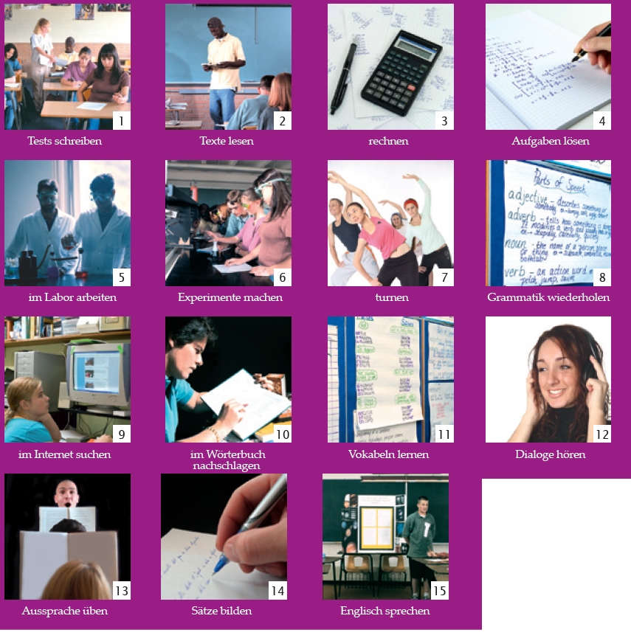

Mathematik Deutsch Chemie

Englisch Sport Physik

Rozwiązanie:
Mathematik: 1, 3, 4,
Englisch: 1, 2, 4, 8, 9, 10, 11, 12, 13, 14, 15,
Deutsch: 1, 2, 4, 8, 9, 10, 11, 12, 13, 14,
Sport: 7,
Chemie: 1, 4, 5, 6,
Physik: 1, 4, 5, 6

